**SÉRGIO LUIZ BELEM FERREIRA JUNIOR** 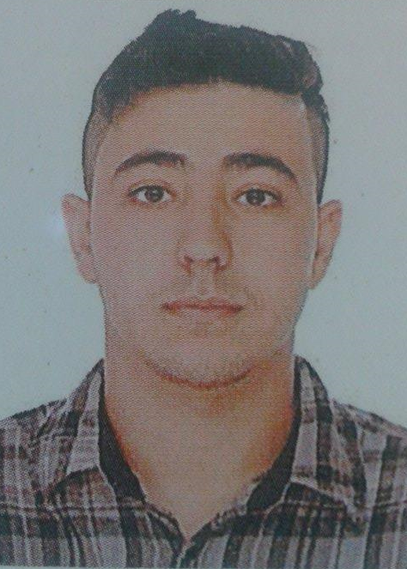

Brasileiro, solteiro, 19 anos

Rua Dona Mariana, 157 - Porto - Pelotas / RS

Telefones: (53) 84855507 - (53) 84218529

**FORMAÇÃO**

Ensino médio completo

**EXPERIÊNCIA PROFISSIONAL**

• Limpamania - Bom Principio/RS  
Função: Empacotador   
Período: 3 meses

• Dental Kaminski LTD  
Função: Estoquista  
Período: 11 meses

• Laboratório de Prótese Dentaria  
Função: Auxiliar de Protético  
Período: 1 ano

• Posto de gasolina GKS   
Função: Frentista  
Período: 3 meses

**ATIVIDADES COMPLEMENTARES**

Formado faixa preta, 1º Dan da Arte Marcial Taekwondo.